Министерство образования Республики Беларусь
Учреждение образования
«Брестский государственный технический университет»
Кафедра ИИТ

Лабораторная работа №5
По дисциплине: «Создание приложения для работы с БД и организация пользовательского интерфейса.»

Выполнил:
студент 3 курса
группы ИИ-23
Романюк А. П.
Проверил:
Савонюк В. А.

Брест 2024
Цель работы: получить навыки разработки приложений БД и организации пользовательского интерфейса.
Задание
Изучить материал, приведенный в “К лабораторной работе 5.doc”.
На основании логической модели (в соответствии с вариантом Лабораторной работы №1) создать приложение и организовать пользовательский интерфейс, используя соответствующие элементы и методы.
import tkinter as tk
from tkinter import ttk
import sqlite3
from tkinter import messagebox
class DatabaseApp:
def __init__(self, master, connection_params):
self.master = master
self.connection_params = connection_params
self.master.title("СМОТРИ БД")
self.notebook = ttk.Notebook(master)
self.notebook.pack(expand=True, fill='both')
self.conn = sqlite3.connect(**connection_params)
self.cursor = self.conn.cursor()
self.table_names = self.get_table_names()
for table_name in self.table_names:
frame = tk.Frame(self.notebook)
self.notebook.add(frame, text=table_name)
self.create_table_view(frame, table_name)
def get_table_names(self):
self.cursor.execute("SELECT name FROM sqlite_master WHERE type='table';")
table_names = [row[0] for row in self.cursor.fetchall()]
return table_names
def create_table_view(self, frame, table_name):
self.cursor.execute(f"PRAGMA table_info({table_name});")
columns = [row[1] for row in self.cursor.fetchall()]
tree = ttk.Treeview(frame, columns=columns, show='headings', selectmode='browse')
tree.pack(expand=True, fill='both')
for col in columns:
tree.heading(col, text=col)
tree.column(col, width=100, anchor='center')
self.populate_treeview(tree, table_name)
add_button = tk.Button(frame, text="Добавить", command=lambda: self.add_row(tree, table_name))
add_button.pack(side=tk.LEFT, padx=10)
delete_button = tk.Button(frame, text="Удалить", command=lambda: self.delete_row(tree, table_name))
delete_button.pack(side=tk.LEFT, padx=10)
edit_button = tk.Button(frame, text="Изменить", command=lambda: self.edit_row(tree, table_name))
edit_button.pack(side=tk.LEFT, padx=10)
refresh_button = tk.Button(frame, text="Обновить", command=lambda: self.populate_treeview(tree, table_name))
refresh_button.pack(side=tk.LEFT, padx=10)
def populate_treeview(self, tree, table_name):
self.cursor.execute(f"SELECT * FROM {table_name};")
data = self.cursor.fetchall()
tree.delete(*tree.get_children())
for row in data:
tree.insert('', 'end', values=row)
def add_row(self, tree, table_name):
self.cursor.execute(f"PRAGMA table_info({table_name});")
columns = [row[1] for row in self.cursor.fetchall()]
add_dialog = tk.Toplevel(self.master)
add_dialog.title("Добавить строку")
entry_widgets = []
for col in columns:
label = tk.Label(add_dialog, text=col)
label.grid(row=columns.index(col), column=0, padx=10, pady=5, sticky='e')
entry = tk.Entry(add_dialog)
entry.grid(row=columns.index(col), column=1, padx=10, pady=5, sticky='w')
entry_widgets.append(entry)
def insert_row():
values = [entry.get() for entry in entry_widgets]
placeholders = ', '.join(['?' for _ in values])
query = f"INSERT INTO {table_name} VALUES ({placeholders});"
self.cursor.execute(query, values)
self.conn.commit()
self.populate_treeview(tree, table_name)
add_dialog.destroy()
submit_button = tk.Button(add_dialog, text="Подтвердить", command=insert_row)
submit_button.grid(row=len(columns), columnspan=2, pady=10)
def delete_row(self, tree, table_name):
selected_item = tree.selection()
if not selected_item:
messagebox.showwarning("Предупреждение", "Пожалуйста, выберите строку для удаления.")
return
confirm = messagebox.askyesno("Подтверждение", "Вы уверены, что хотите удалить эту строку?")
if not confirm:
return
values = tree.item(selected_item)['values']
where_clause = ' AND '.join([f"{column} = ?" for column in tree['columns']])
query = f"DELETE FROM {table_name} WHERE {where_clause};"
self.cursor.execute(query, values)
self.conn.commit()
self.populate_treeview(tree, table_name)
def edit_row(self, tree, table_name):
selected_item = tree.selection()
if not selected_item:
messagebox.showwarning("Предупреждение", "Пожалуйста, выберите строку для изменения.")
return
values = tree.item(selected_item)['values']
self.cursor.execute(f"PRAGMA table_info({table_name});")
columns = [row[1] for row in self.cursor.fetchall()]
edit_dialog = tk.Toplevel(self.master)
edit_dialog.title("Изменить строку")
entry_widgets = []
for col, value in zip(columns, values):
label = tk.Label(edit_dialog, text=col)
label.grid(row=columns.index(col), column=0, padx=10, pady=5, sticky='e')
entry = tk.Entry(edit_dialog)
entry.insert(0, value)
entry.grid(row=columns.index(col), column=1, padx=10, pady=5, sticky='w')
entry_widgets.append(entry)
def update_row():
new_values = [entry.get() for entry in entry_widgets]
set_clause = ', '.join([f"{column} = ?" for column in columns])
where_clause = ' AND '.join([f"{column} = ?" for column in columns])
query = f"UPDATE {table_name} SET {set_clause} WHERE {where_clause};"
self.cursor.execute(query, new_values + values)
self.conn.commit()
self.populate_treeview(tree, table_name)
edit_dialog.destroy()
submit_button = tk.Button(edit_dialog, text="Подтвердить", command=update_row)
submit_button.grid(row=len(columns), columnspan=2, pady=10)
if __name__ == "__main__":
connection_params = {"database": "mydb.sqlite3"}
try:
root = tk.Tk()
app = DatabaseApp(root, connection_params)
root.mainloop()
except sqlite3.Error as err:
print(f"Error: {err}")
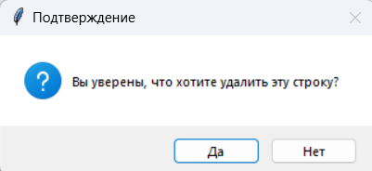
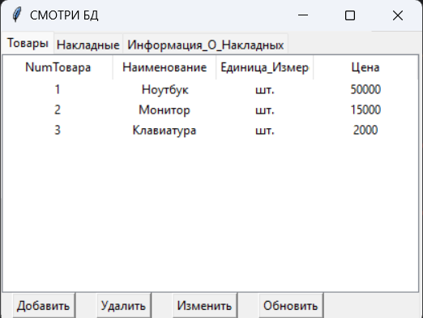

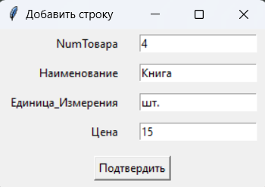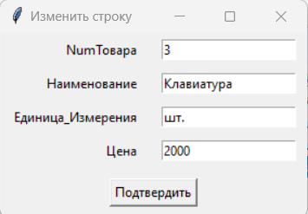

Вывод: в ходе лабораторной работы я создал приложение с графическим интерфейсом для управления базой данных.

